目 录
一、 引 言………………………………………… 2
二、 产品简介…………………………………………2
1、使用范围……………………………………………2
2、工作原理……………………………………………2
3、性能特点……………………………………………2
三、 技术指标…………………………………………3
四、 操作方法…………………………………………3
五、 测量事项及维护保养……………………………5
六、 配套附件…………………………………………7
七、售后服务 …………………………………………7

一、 引 言
欢迎使用高质量BY2571接地电阻测试仪。本产品是您测量各种装置的接地电阻理想的更新换代产品！在您使用本仪表前，请仔细阅读说明书。

二、 产品简介
1、使用范围
本表适用于电力、邮电、铁路、石油、化工、通信、矿山等部门测量各种装置 的接地电阻以及测量底电阻的导体阻值，本表还可测量土壤电阻率及地电压。
2、工作原理
工作原理为由几内DC/AC变换器将直流变为交流的低频恒流，经过辅助接地极C和被测物E组成回路，被测物上产生交流压降，经辅助接地极P送入交流放大器放大， 再经过检波送入表头显示。借助倍率开关可得到三个不同的量限： 0-2Ω、0-20Ω、0-200Ω。
3、性能特点
本仪表与传统手摇式地阻仪相比，具有以下特点:
- 应用了DC/AC变换技术，集三端钮、四端钮量方式为一体，使用电源可交、直流两用。
- 采用锁相同步跟踪检波方式，及开关电容滤波器，使抗干扰能力极强。
- 摒弃了传统的人工手摇式发电方式，不需人力做功。
- 不需人工调节平衡，一目了然的面板触摸键操作，LCD数字显示使得测量十分方便和迅速，消除了指针式仪表的视觉误差。
- 允许的辅助接地电阻阻值很大，更好的保证了测量精度，分辨率高。
- 除测试接地电阻外，还可以测试低压电阻导体电组值。土壤电组率以及交流地电压。

三、 技术指标
测量范围 |  | 恒流值 | 测量精度及误差 |  | 分辩率 | 辅助接地电阻
0-1.999Ω  2-19.99Ω  20-199.9Ω  AC:0-19.99V |  | 10mA(2Ω档)  10mA(20Ω档)  1mA(200Ω档)  <±（10%+1d） | 0-0.2Ω<±（3%+1d）  0.2-199.9Ω  <±(1.5%+1d)  1-20V≤±(3%+1d) |  | 0.001Ω  0.01Ω  0.1Ω  0.01V | Rc:2Ω  20Ω档<1KΩ  200Ω档Ω<10KΩ  Rp:<50KΩ  误差:<±5%
地  电  阻 | <5V±  频有效值  <±5% | 功 耗 | 湿度 | 85%RH | 电  源 | 重量：<1.8Kg
地  电  阻 | <5V±  频有效值  <±5% | 最大≤2W | 温度 | 0℃—40℃ | 7.2-9V  直 流  或220V  交 流 | 体 积：  220×200×110  (mm3)

四、操作方法
1、接地电阻测量（图一）
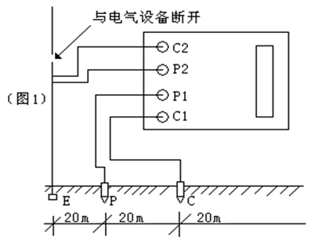
①烟被测接地E（C2、P2）和电位探针P1及电流探针C1依直线彼此相距20米，使电位探针处于E、C中间位置，按要求将探针插入大地。
②用专用导线将端子E（C2、P2）、P1、C1与探针所在位置对应连接。
③开启电源开关“ON”，选择合适档位轻按一下键，该档指示灯亮，表头LCD显示的数值即为被测得的接地电阻值。
2、土壤电阻率测量（如图二）
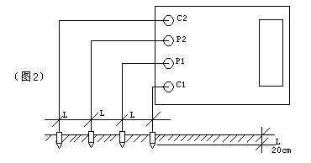
测量时在被测的土壤中沿直线插入四根探针，并使各探针间距相等，各间距的距离为L，要求探针入地深度为L/20cm,用导线分别从C1、P1、P2、C2各端子与四根探针相连接。若测出阻值为R，则土壤电阻率按下式计算：ρ=2лRL。
ρ-土壤电阻率（Ω·）、L-探针与探针之间仪的读数（Ω）。
用此法则得的土壤电阻率可以近似的距离(cm)、R-地阻认为是被埋入之间区域的平均土壤电阻率。

3、导体电阻测量（图三） 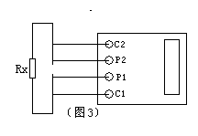
4、地电压测量
测量接地如图一，拔掉C1插头，E、P1间的插头保留，启动地电压（EV）档，指示灯亮，读取表示数值即为E、P1间的交流地电压值。
5、测量完毕按一下电源“OFF”键，仪表关机。

五、 测量事项及维护保养
1、测量保护接地电阻时，一定要断开电气设备与电源连接点。在测量小于1Ω的接地电阻时，应分别用专用导线连在接地体上，C2在外侧P2在内侧（如图四）所示：
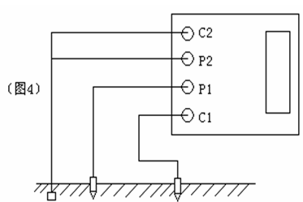

2、测量接地电阻时最好反复在不同的方向测量3-4次，取其平均值。
3、测量大型接地网接地电阻时，不能按一般接线方式测量，可参照电流表、电压表测量法中的规定选定埋插点。
4、若测试回路不通或超量程时，表头显示“1”，说明溢出，应检查测试回路是否连接好或是否超量程。
5、本表当电池电压低于7.2V时，表头显示欠压符号“←”，表示电池电压不足，此时应插上电源线由交流供电或打开仪器后盖板更换干电池。
6、如果使用可充电池时，可直接插上电源线利用本机充电，充电时间一般不低于8小时。
7、存放保管本表石时，应注意环境温度和湿度，应放在干燥通风的地方为宜，避免受潮，应防止酸碱及腐蚀气体，不得雨淋，暴晒，跌落。

六、 配套附件
- 说明书一本
- 合格证一张
- 保修卡一张
- 连接线四根
- 电源线一根
- 20米、40米测试线各一根
- 地桩2根
本表销售时不包括接地探针和连接导线，若用户需要可另购，接地探针2根、20ｍ、40ｍ导线各一根（价格另计）。
七、 售后服务
1、本仪器保修一年，凡在保修期内用户遵循运输、贮存和使用规则，有质量问题本公司负责保修。
2、仪器使用超过保修期，公司负责长期维修，并跟踪售后服务。
3、若仪器出现故障，应请专职维修人员或寄回本公司修理。不得自行拆开仪器，以免增加修理费用和造成仪器无法修复。
4、本说明书的所述指标，仅适于本型号仪器，若有改型恕不另行通知。

